31. Как работает метод композиции для генерирования сложных законов распределения?

Название метода связано с тем, что он предназначен для моделирования таких сложных распределений, которые можно представить в виде выпуклой линейной комбинаций других более простых распределений, способы моделирования которых предполагаются нам известными.

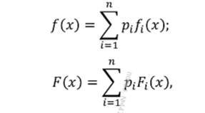

где рi; доли более простых распределений, причем 

Моделировать такие распределения можно с помощью следующего подхода:

1. Генерируем равномерную случайную величину U∈ [0, 1].

2. С помощью случайной величины U по вероятностям рi выбирается номер распределения і (где рi показывает вероятность того, что будет выбрано распределение і).

3. Возвращается случайная величина х в соответствии с законом распределения F (x).

Рассмотрим пример и дадим графическую интерпретацию.

Пример 5.1. В этом примере функция плотности распределения представляется композицией двух не пересекающихся областями определения функциями. Двухсторонне экспоненциальное распределение (Лапласа)

Плотность вероятности двухстороннего экспоненциального распределения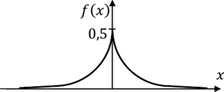

Рис. 5.1. **Плотность вероятности двухстороннего экспоненциального распределения**

Площадь под кривой по-прежнему равна 1. Так как график функции симметричный, можно представить его в виде комбинации двух частей двух односторонних графиков, которые действуют только на одной половине пространства.



где функции $I_{(-∞,0]}$ возвращает 0 или 1 в зависимости от того, на какой половине пространства находится аргумент х.

Можно представить  

где $f_{1}\left(x\right)$ левостороннее экспоненциальное распределение, а $f_{2}\left(x\right)$ правостороннее распределение.

Тогда, чтобы получить случайную величину х по двухстороннему распределению $f\left(x\right)$  надо выполнить следующее:

1) генерируем равномерную случайную величину ;

2) с вероятностью 0,5 выбираем левостороннюю экспоненту и с оставшейся вероятностью 0,5 правостороннюю экспоненту.

Для этого проверяем, если $U2≤0,5$  , берем левостороннюю, иначе правостороннюю;

3) получаем *х* как случайную величину с одним из экспоненциальных распределений. Для этого генерируем равномерную случайную величину $U2∈[0,1]$ , затем возвращаем для

левостороннего распределения или для правостороннего (можно упростить алгоритм, сначала рассчитать *х,* а затем с вероятностью 0,5 выбрать знак).

Давайте разберемся в справедливости метода композиции.

Обозначим за *S* вероятность попадания случайной величины на участок от *а* до *b.* Тогда на третьем шаге в правостороннем распределении вероятность получить *х* на этом же интервале будет 25, так как формула отличается только множителем. Однако правостороннее распределение выбирается не всегда, а только с заданной вероятностью 0,5. Поэтому в итоге вероятность получения *х* на этом интервале будет такая же.

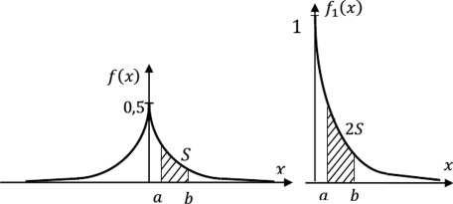

Рис. 5.2. Вероятность попасть на интервал *[а,b]*

Пример 5.2. В этом примере функция плотности распределения представляется композицией двух функций с пересекающимися областями определения. Функция плотности распределения имеет вид трапеции. Плотность вероятности /(*)

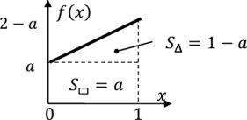

Рис. 5.3. **Плотность вероятности $f(x)$**

Можно разграничить трапецию горизонтальной линией на прямоугольник и треугольник с площадями Sтрапец = а, Sтреуг = 1 - а. Функцию плотности вероятности можно представить в виде комбинации равномерного распределения и левого треугольного распределения. 

Тогда алгоритм получения случайной величины *х* следующий:

* 1) генерируем равномерную случайную величину $U1∈[0,1]$;
* 2) если $U1≤а$  выбираем равномерное распределение, иначе треугольное распределение;
* 3) получаем *х* как случайную величину с одним из распределений. Для этого генерируем равномерную случайную величину $U2∈[0,1]$ . Для равномерного распределения возвращаем *х = $U2$* . Для левого треугольного распределения возвращаем (или х = *max(U2,U3)).* Докажите что последние формулы дают нам левое треугольное распределение самостоятельно.

Можно, конечно, было бы использовать метод обратного преобразования для получения случайной величины *х.* Только сначала надо записать функцию распределения F(x) и выразить обратную функцию *х* = F-1(y). Попробуйте сделать это самостоятельно.

Попробуем разобраться в справедливости метода композиции для этого примера. Если рассматривать вероятность попадания в интервал [а, *b],* то для треугольного распределения эта вероятность будет 5Х, а для прямоугольного *S2.* Однако лишь Sтреуг случаев будет выбираться треугольное распределение и Sтрапец случаях прямоугольное. Если брать сумму произведения вероятностей попадания в интервал *[а,b]* на вероятность, с которой выбирается одна из фигур, то получится вероятность попадания в интервал *[а, b]* для трапеции (рис. 5.4).

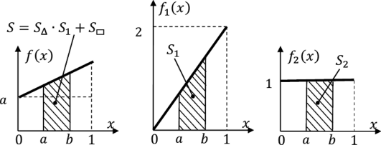

Рис. 5.4. Вероятность попасть на интервал *[а,b]*

Преимущества метода композиции проявляются тогда, когда моделирование нескольких более простых распределений оказывается проще, чем одного сложного. Как уже говорилось, не всегда можно применить метод обратного преобразования, и в этих случаях, если предварительно представить исходное распределение как композицию более простых, то становится возможным использовать обратное преобразование для этих простых распределений.